МБОУ «Лицей «Серпухов»
ПРОЕКТ во 2 «Г» классе.
«Почему прыгает мяч?» или «Оле-Оле, прыг-скокеры!»
Научный руководитель: Борисова С.В.
учитель начальной школы .
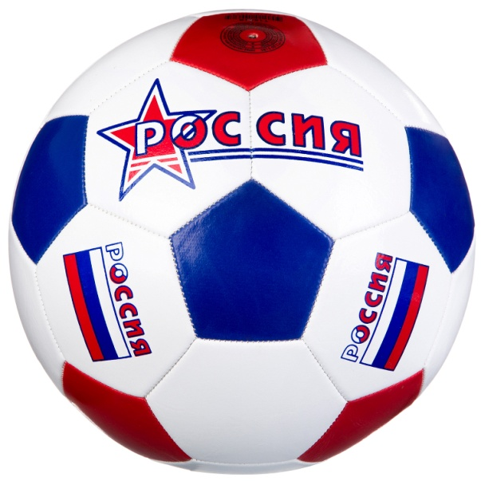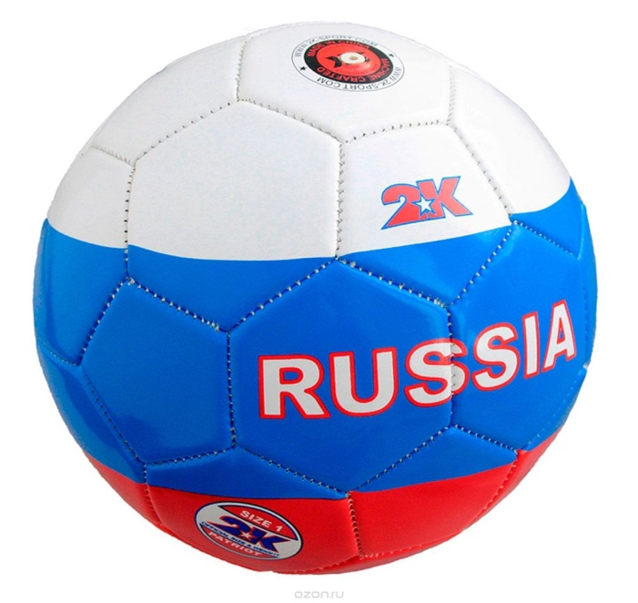
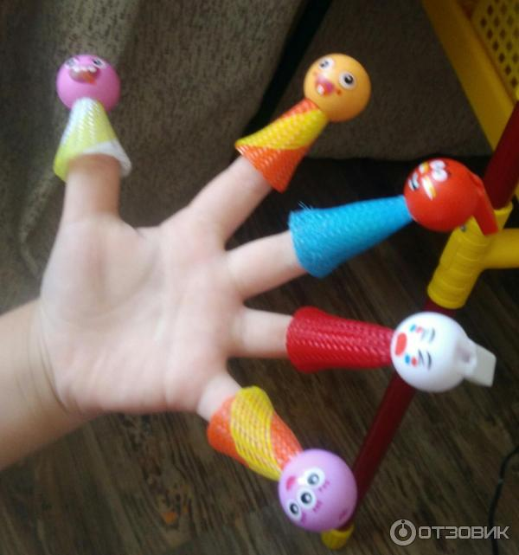

ОГЛАВЛЕНИЕ
- Введение
- Основная часть
- Беседа с взрослыми
- Поиск и изучение информации
- Экскурсия
- Опрос
- Исследование
- Анализ полученных результатов
3.Заключение
4.Литертура.
ВВЕДЕНИЕ
На одном из занятий по физической культуре мы учились правильно вести мяч. Нам стало интересно, почему он прыгает. Учитель по физической культуре, Лариса Ивановна предложила помочь в этом разобраться. Это и стало целью нашего исследования. Считаем свою работу актуальной, так как она повышает интерес к изучению физики и доступна людям разных возрастов, даже не обладающих большими знаниями в области технических наук. Каждый человек должен иметь представление о физических явлениях и законах, с которыми непосредственно сталкивается в повседневной жизни с самого раннего детства.
Цель исследовательской работы: исследование свойств мячей и их возможности.
Задачи исследовательской работы:
1. изучить историю возникновения и преобразования мяча, его разновидности;
2. выяснить, что находится внутри мяча;
3. узнать в какие спортивные игры играют с мячом;
4. провести опыт, объясняющий, почему один мяч легко отталкивается от пола, а другой почти не прыгает;
5. поделиться полученными знаниями с учащимися .
Гипотеза исследования:
Для того чтобы активно использовать упражнения с мячом в играх и на занятиях для развития глазомера, меткости, реакции, координации и скорости движений, необходимо познакомиться с происхождением мяча, видами мячей, их свойствами, а также овладеть разнообразными игровыми действиями с разными видами мячей.
Методы исследования:
- Беседа со взрослыми
- Поиск и изучение информации
- Экскурсия
- Опрос
- Проведение опытов
- Анализ полученных результатов
ОСНОВНАЯ ЧАСТЬ
В нашем исследовании родители помогли ответить на ряд вопросов.
Вот что мы узнали вместе с ними:
- Первые мячи делали из кожи, глины, камня и травы.
- Затем мячи изготавливали из дерева, кожи животных и набивали их соломой, мхом и семенами.
- В России мячи плели из коры березы и ивы.
- Первый резиновый (каучуковый) мяч появился в Америке.
- Баскетбол «баскет» - корзина, «бол» - мяч.
- Разнообразие мячей в современном мире.
- Игры с мячом и прыг-скокерами.
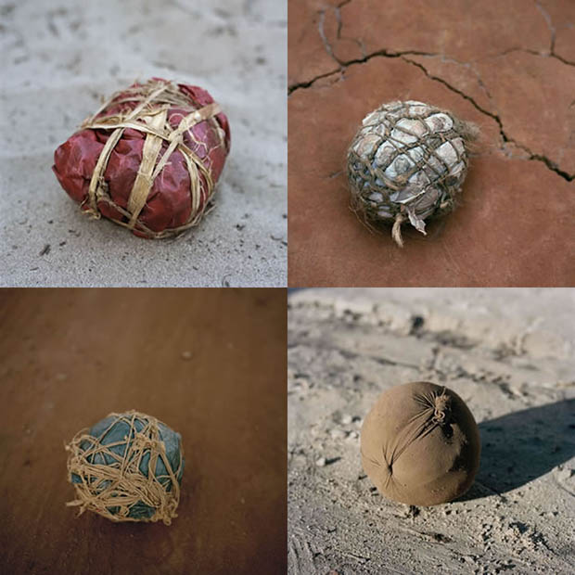
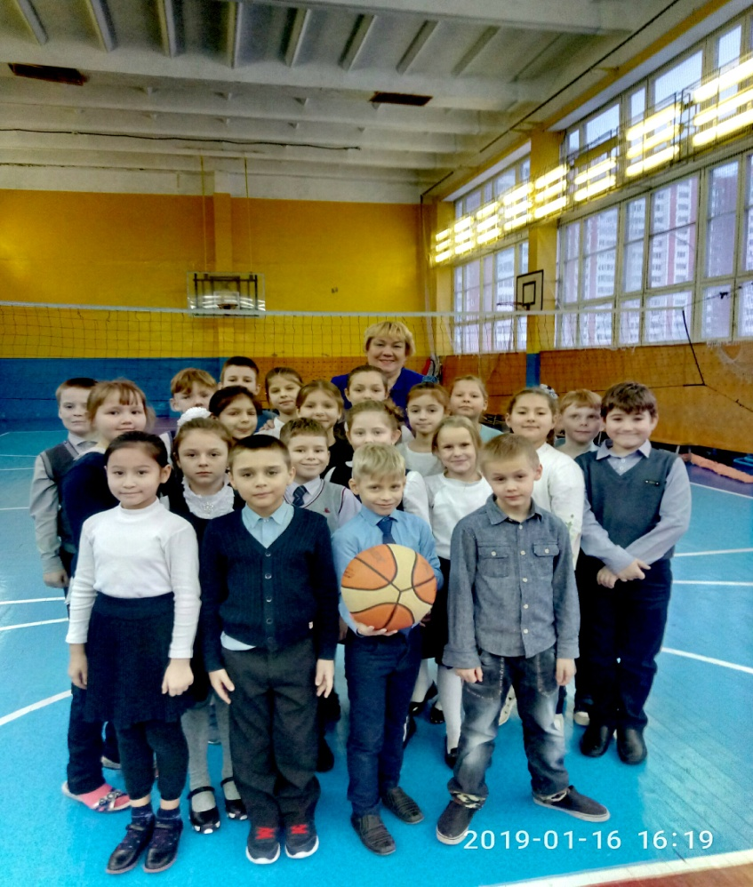
Мы спросили у Ларисы Ивановны, в какие игры играют с мячом? Она об этом нам рассказала.
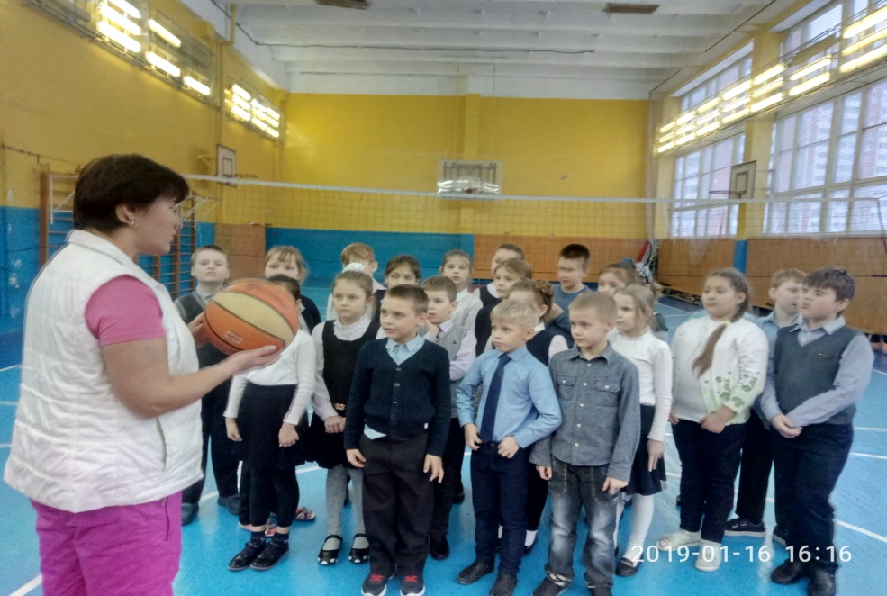
Спросили у друзей в классе , какие игры с мячом они знают
И вот, что они ответили:
- Футбол – ответил Сулоева Александра
- Регби – ответил Емельянов Даниил
- Волейбол-ответила Суворова Стелла
- Теннис-ответил Павлов Максим
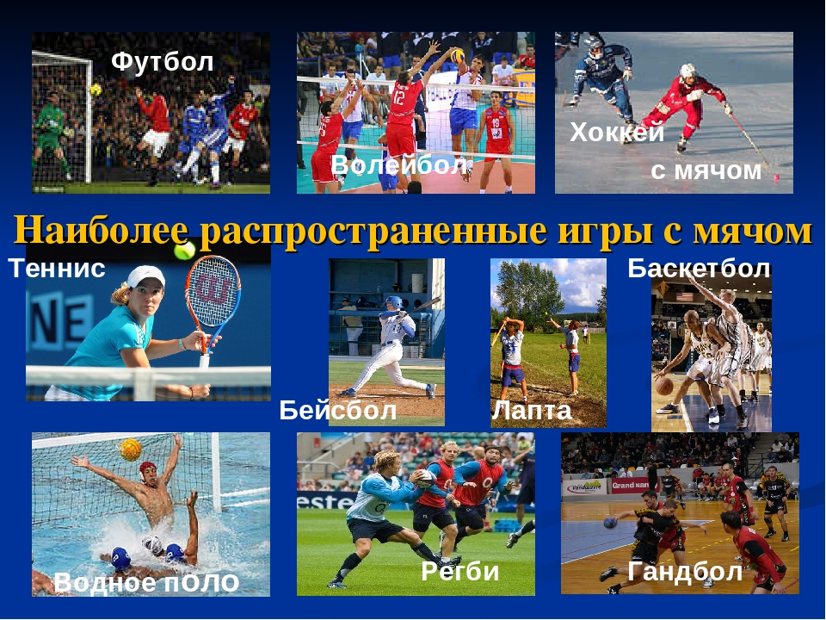
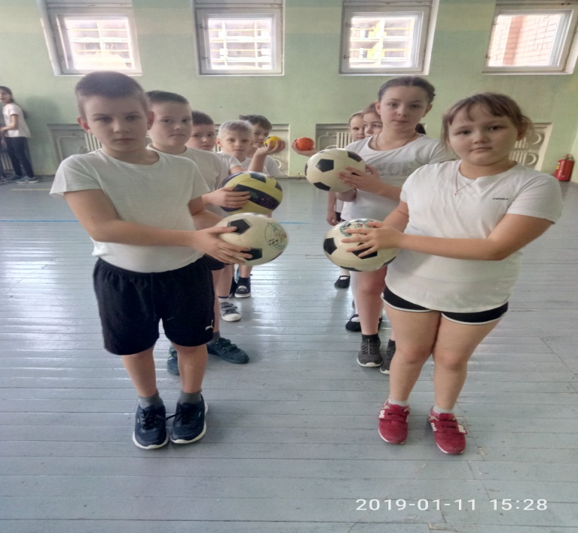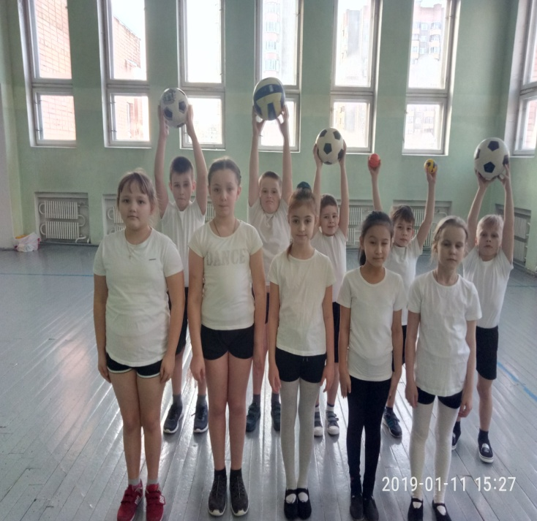
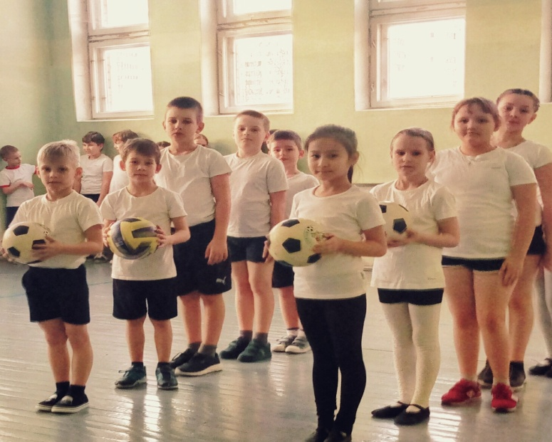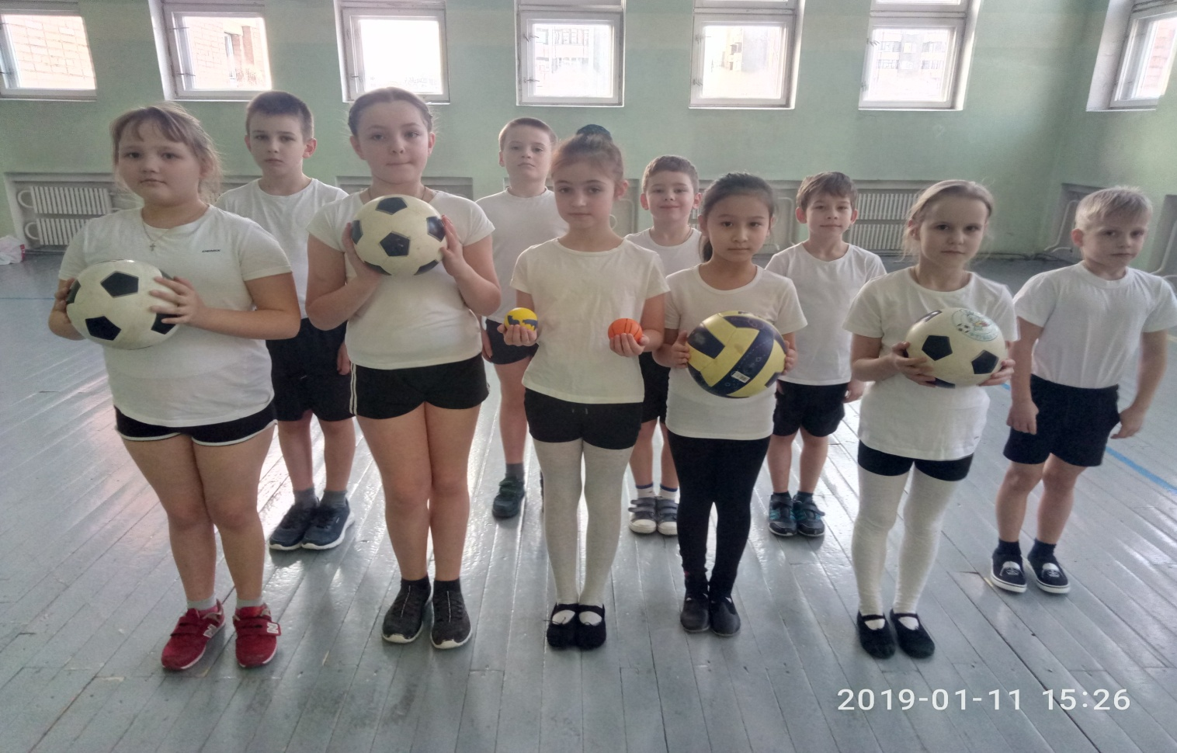

Мы решили провести опыты
1. Что находится в мяче?
Сначала нажали на мяч и почувствовали , что он не пустой в нем что – то есть. Тогда мы открыли клапан, и из мяча вышел воздух. Тем самым выяснили, что в мяче находится воздух.
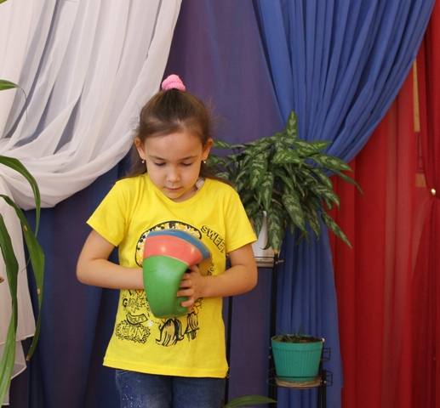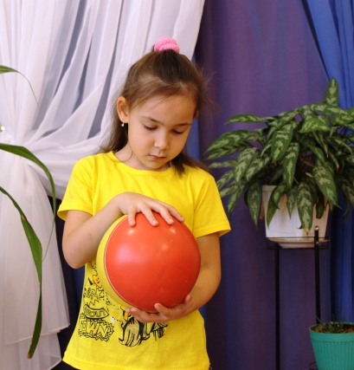г

2. Какой мяч лучше прыгает?
Взяв 4 мяча - баскетбольный, футбольный, волейбольный и обычный мяч.
Баскетбольный и футбольный мячи были хорошо накачены.
Волейбольный немного приспущен, а обычный мяч совсем без воздуха.
Баскетбольный и футбольный мячи были упругими и очень хорошо прыгали.
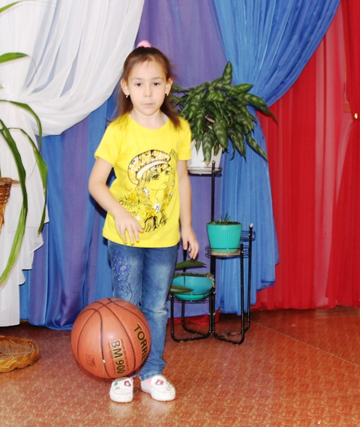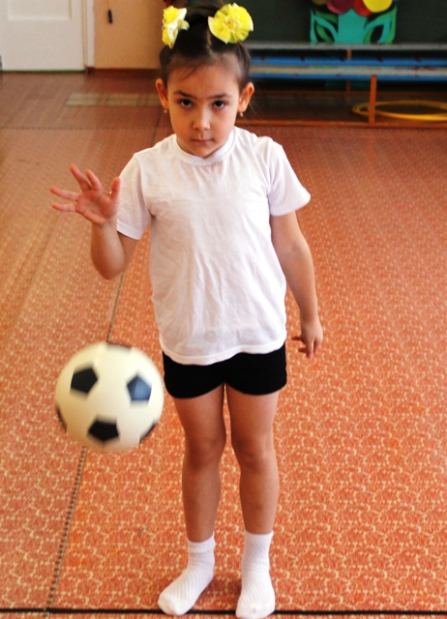
Спущенный мяч не прыгал совсем, а волейбольный прыгал, но для этого необходимо было прилагать много усилий.
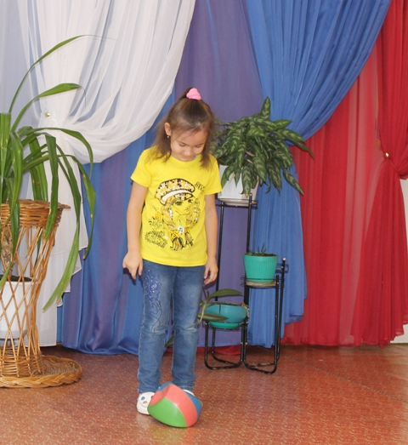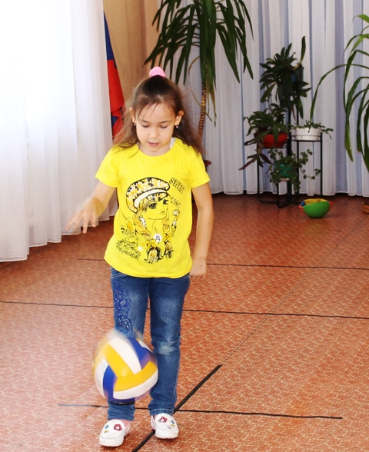
Нам удалось раскрыть секрет прыгающих мячей, чем больше воздуха в них, тем лучше они прыгают.
Оле, Оле –прыг скокеры!!!!! В 2018 году у нас в России проходил ЧМ по футболу , где мы увидели игры многих футбольных команд всего мира. Порадовали весь наш народ футболисты команды России. Вспомним наших лучших игроков на «Мундиале»: Денис Черышев, Игорь Акинфеев, Артем Дзюба и их замечательный тренер Станислав Черкесов. Сборая команда добилась лучшего результата на ЧМ , дошла до четверть финала . Президент России В.В. Путин лично поблагодарил их за виртуозную игру.
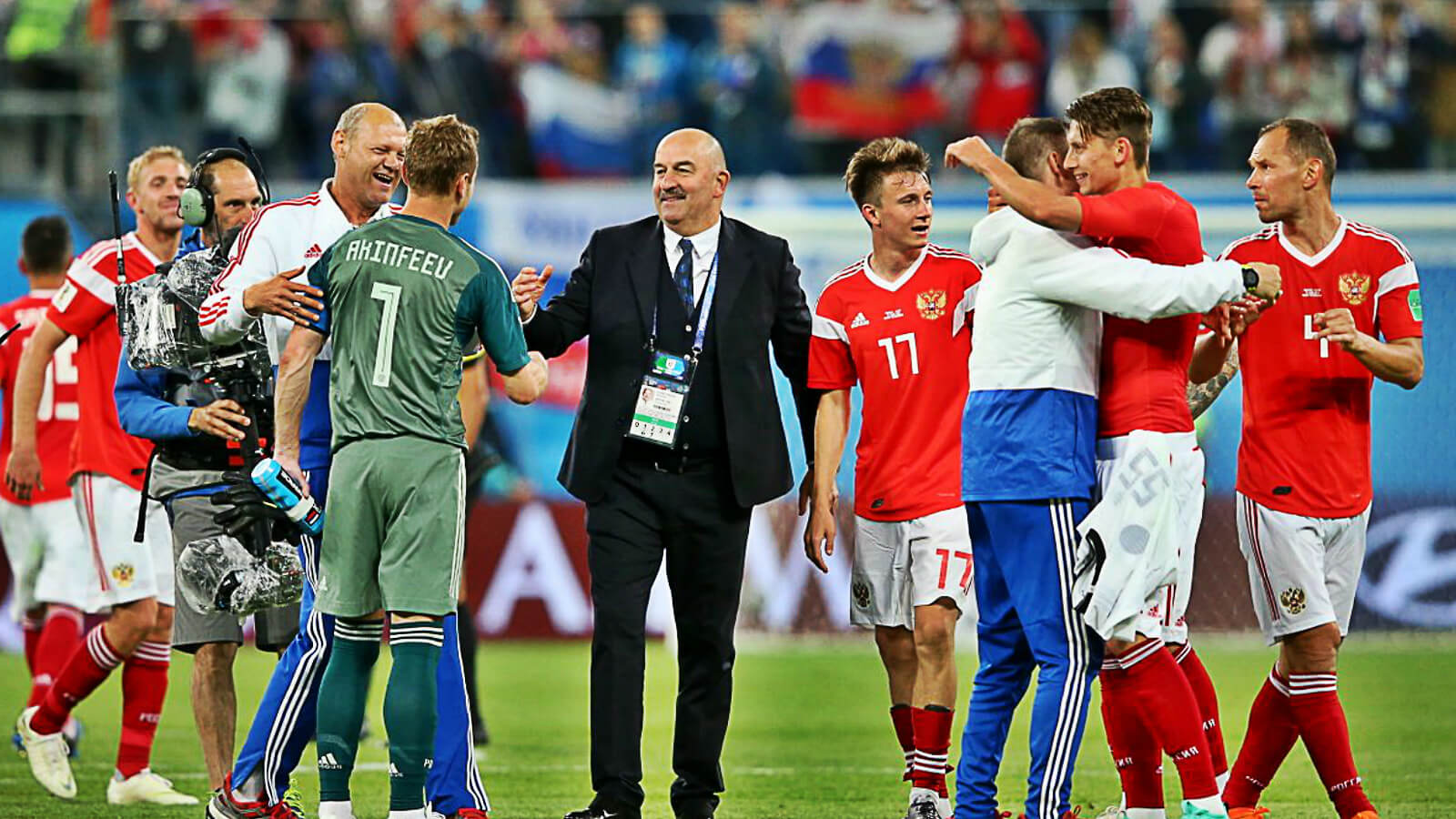
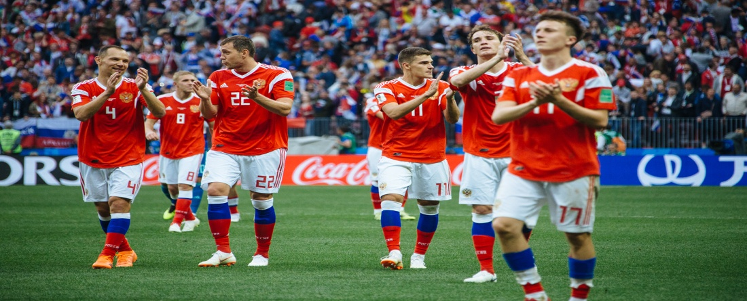
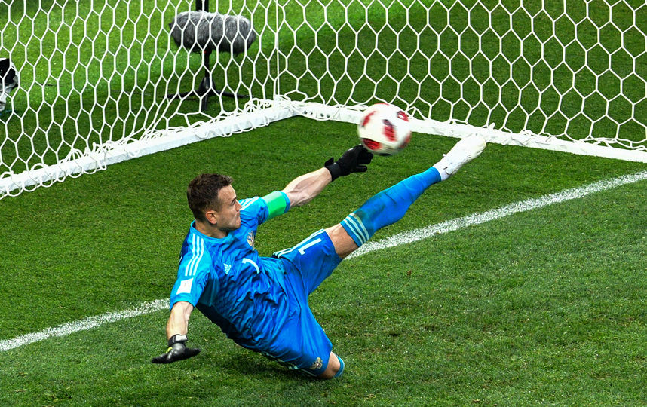 Чтобы не отставать от времени сеть магазинов «Дикси» начала акцию по раздаче покупателям бесплатных сувениров связанных с ЧМ по футболу 2018 года. Это фигурки в форме мячика на пружине . Играть в прыг-скокеры можно везде , игра создана ,чтобы детвора могла утолить свою жажду к игре и дома , и во дворе. Для них имеется «специальные домики»- портфели. Полная коллекция -24 прыг-- скокера со своими именами. Смешные «антистрессовые» игрушки необычные и интересные. Они развивают воображение, скорость, реакцию мысли и моторику. Так остался «след» ЧМ по футболу в детских играх . Ребята нашего класса придумали свои игры с прыг-скокерами, научили друг друга играть в них.
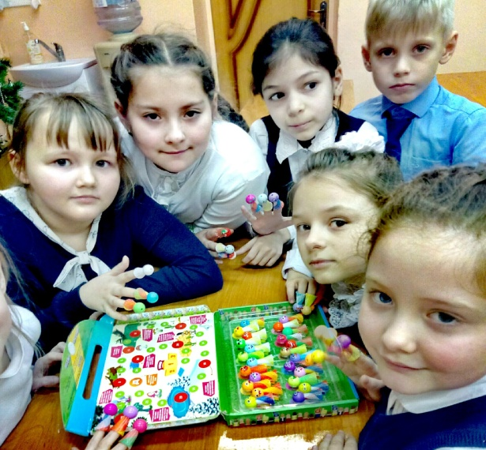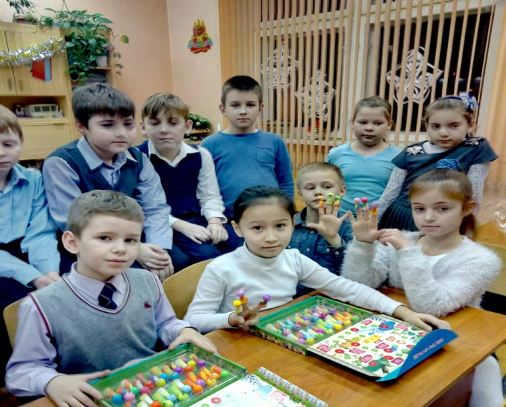

Дети и родители ответили на анкеты , по которым подвели итоги: 1.С игрой знакомы-дети 75%,родители-50% 2.Не знакомы с игрой-дети 25% родители-50%.3.Игра нравится-дети 95% , родители-85%. 4.Заменили игру на общение с компьютером-дети 15% , родители-5%. 5. Игра учит ловкости , вниманию , быстроте-дети 95% , родители-85%.
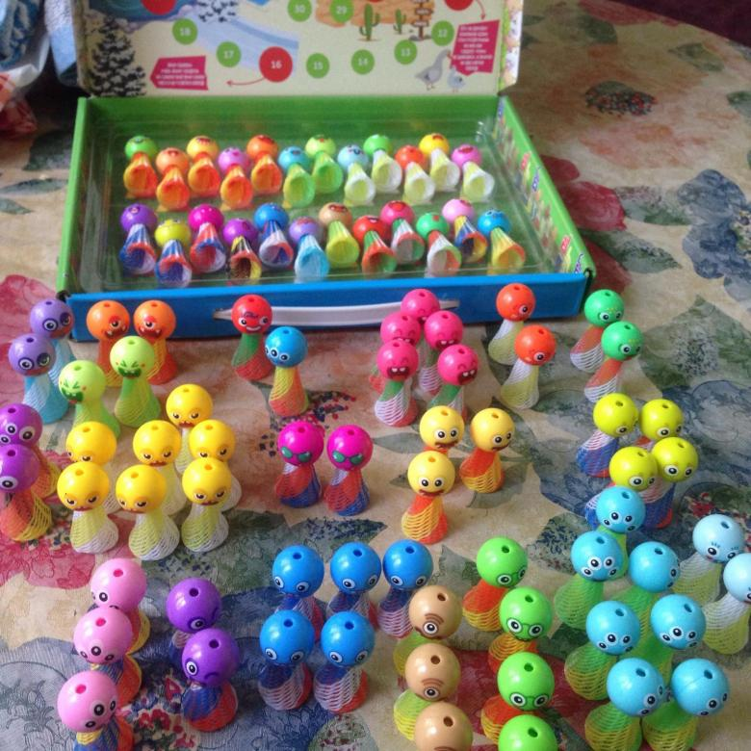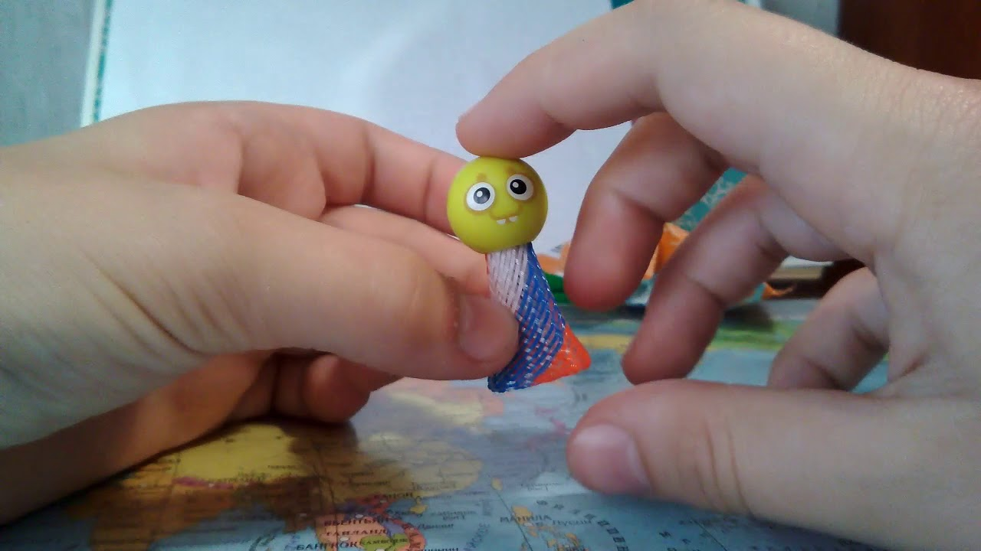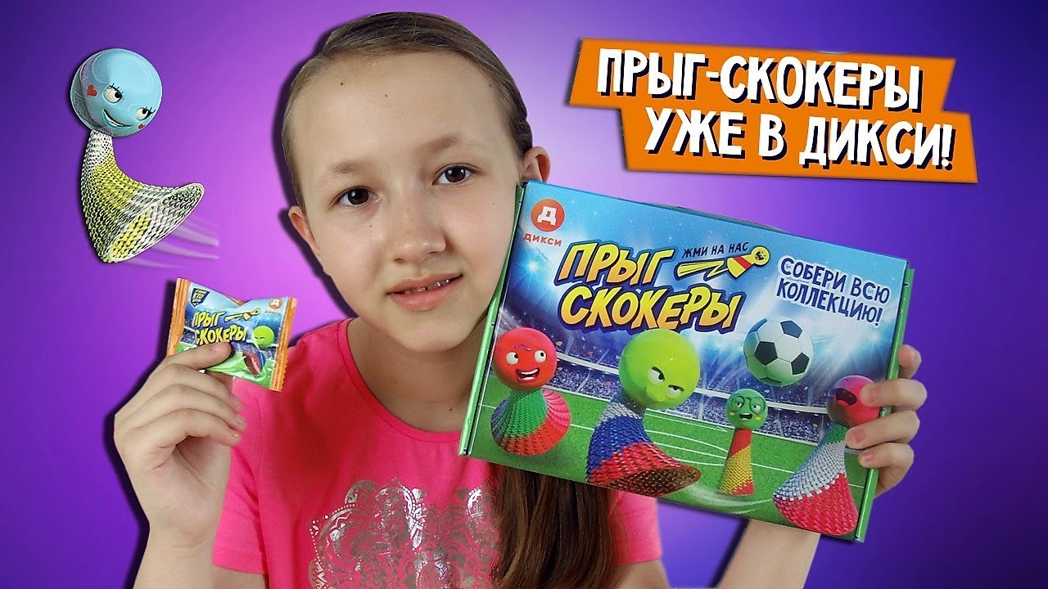
ЗАКЛЮЧЕНИЕ
В своей работе мы провели опыт, который оказался наглядным и посильным для нас . Он оказался очень интересным и неожиданным. Мы выяснили , что при ударе мяча об пол в нем сжимается воздух, а когда мяч подпрыгивает, воздух расширяется и с силой отталкивает мяч от пола.
Значит, знание законов физики находит применение не только в научных исследованиях, но и в игре с мячом.
Мы увидели на практике использование мяча на ЧМ--2018 г. Познакомились с новой игрой «Прыг-скокеры».
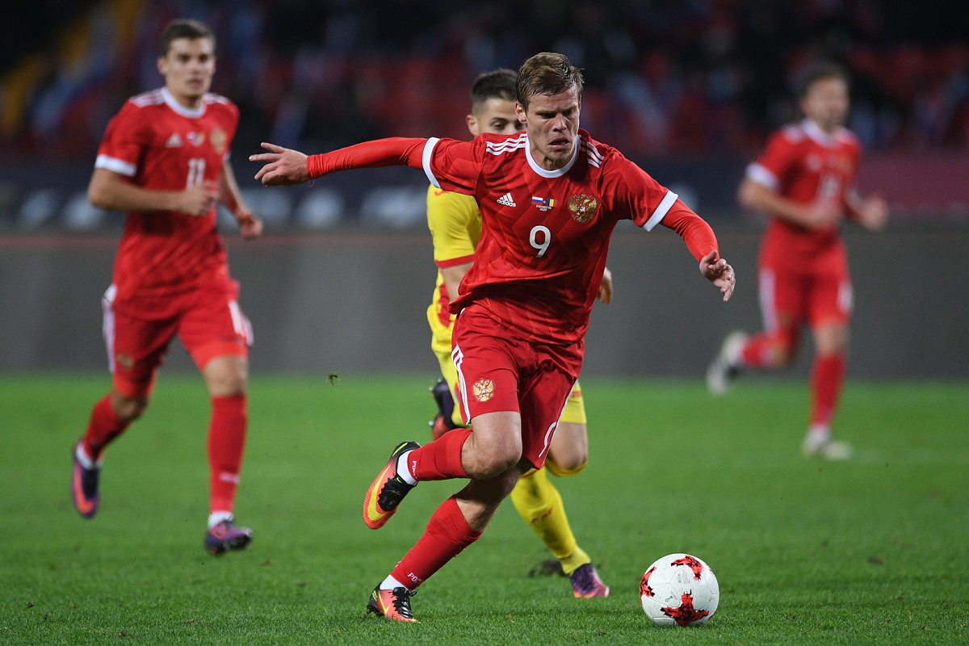
Кроме того , узнали о новой для детей игре с прыг-скокерами , посвященные ЧМ по футболу. Она будет продолжать развивать интерес у детей к «Большому футболу».
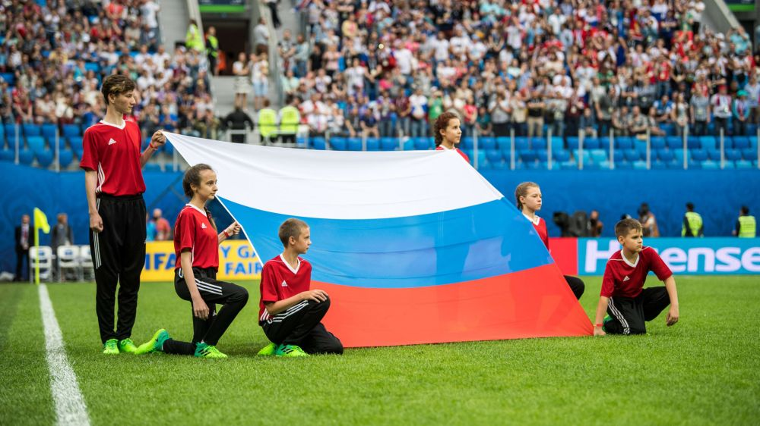
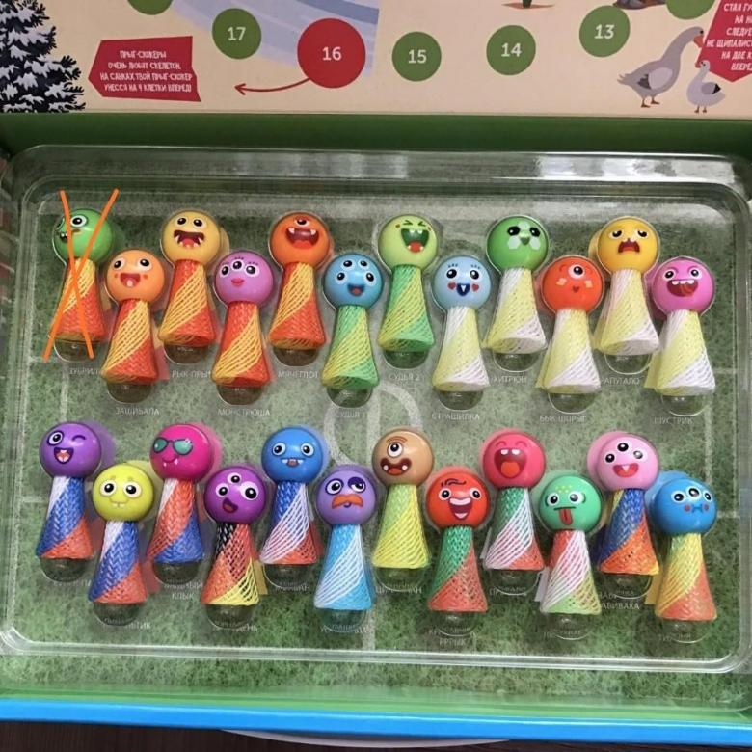
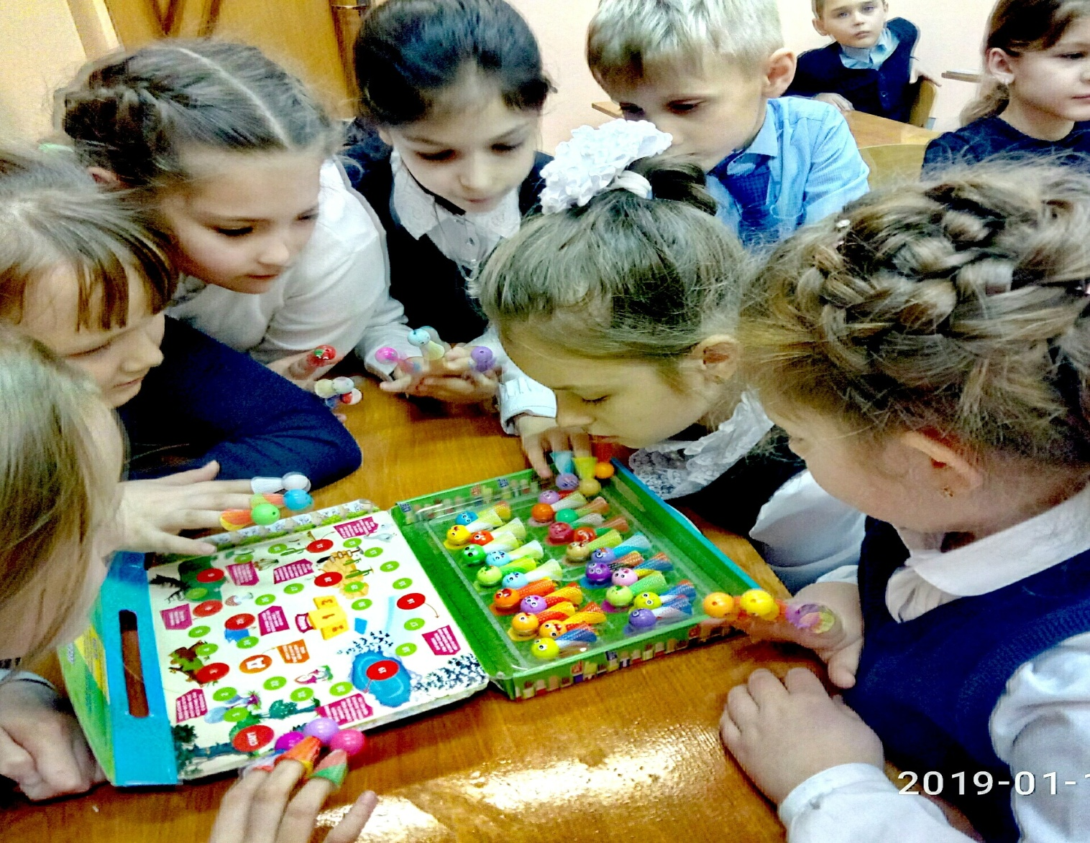

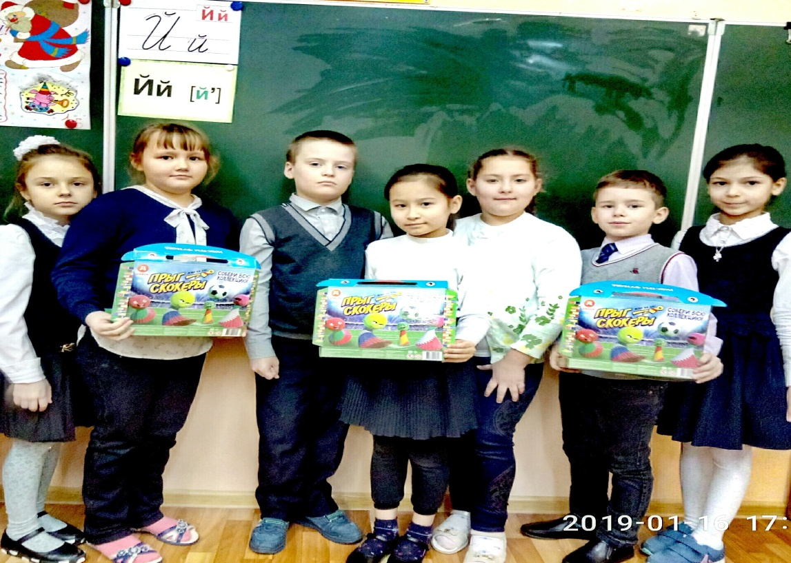
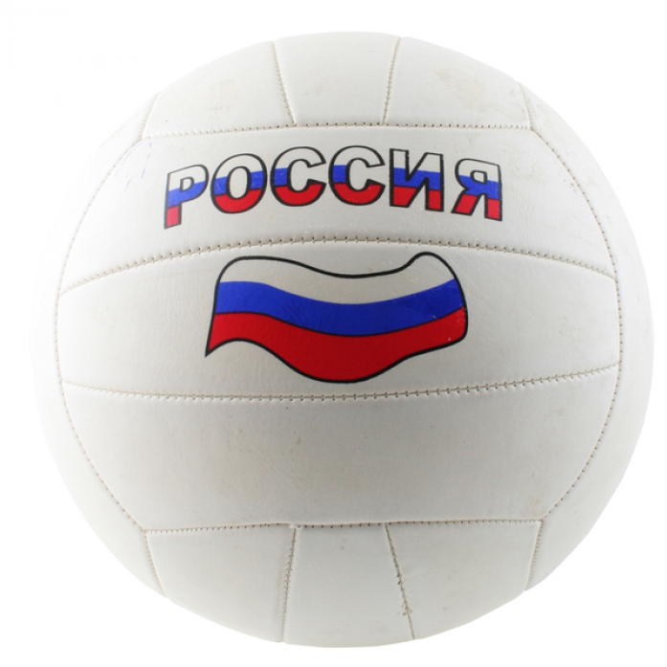
Спасибо за внимание !

